附件一
职业指导师报名材料规范

1.身份证：所有材料身份证号码须一致（如有X请大写），填写时考生必须认真审核，身份证号直接影响考生后续考试安排。
2.个人申报表
（1）工作岗位必须是职业指导师、职业指导人员 (高等和职业院校负责职业指导的教师)、 企业人力资源管理师、 心理咨询师、 职业信息分析师、 人力资源管理专业人员、 创业指导师、 劳动关系协调员、 劳动保障协理员。
（2）盖工作单位公章或人事/业务章（如果属于第三方社保代理需加盖社保缴纳单位公章）清晰可辨。
（3）签名、经办人信息请手写。
（4）按照申报条件三报考四级/中级的考生无需加盖单位公章。
3.姓名：姓名必须与身份证等各类证件一致。
4.学历：学历材料2001年以后大专及以上学历必须提供有效期内学信网备案表，2001年以前提供毕业证原件扫描件或照片，为jpg、png格式，字迹清晰可辨。
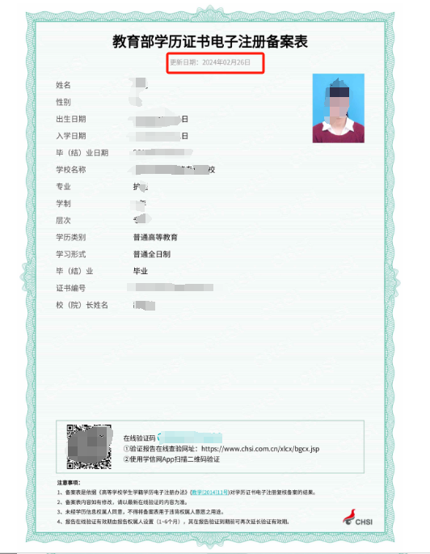
验证码有效期必须在有效期内
- 工作证明
- 工作岗位必须是职业指导师、职业指导人员 (高等和职业院校负责职业指导的教师)、 企业人力资源管理师、 心理咨询师、 职业信息分析师、 人力资源管理专业人员、 创业指导师、 劳动关系协调员、 劳动保障协理员。
- 盖工作单位公章或人事/业务章（如果属于第三方社保代理需加盖社保缴纳单位公章）清晰可辨。
（3）考生个人签名和联系电话需手写，经办人及联系电话需要由工作单位经办人手写，请勿代签。
6.注意事项：上传材料必须文字清晰可辨认。
7.材料命名
（1）姓名-身份证号-材料类型， 材料格式: jpg、png，材料大小: 每张最大 500kb。
（2）命名示例:
张三-360121200010101234-一寸照片.jpg
张三-360121200010101234-学信网备案表.jpg
张三-360121200010101234-学籍表.jpg
张三-360121200010101234-工作证明.png
张三-360121200010101234-其它佐证材料.png

